中国铁矿石价格指（CIOPI）
中国钢铁工业协会 2019年4月10日印发

一、进口铁矿石价格（OPI）
4月10日，直接进口铁矿石62%品位干基粉矿到岸价格为92.59美元/吨（即1.4934美元/吨度），环比每吨下降0.45美元，降幅为0.48%，当月平均价格为90.89美元/吨。
4月10日，现货贸易进口铁矿石62%品位干基粉矿人民币含税价格为728.96元/吨，环比每吨下降6.82元，降幅为0.93%，当月平均价格为720.63元/吨。
4月10日，直接进口铁矿石58%品位干基粉矿到岸价格为83.97美元/吨（即1.4478美元/吨度），环比每吨下降0.57美元，降幅为0.67%，当月平均价格为82.41美元/吨。
4月10日，现货贸易进口铁矿石58%品位干基粉矿人民币含税价格为653.08元/吨，环比每吨下降6.89元，降幅为1.04%，当月平均价格为646.99元/吨。
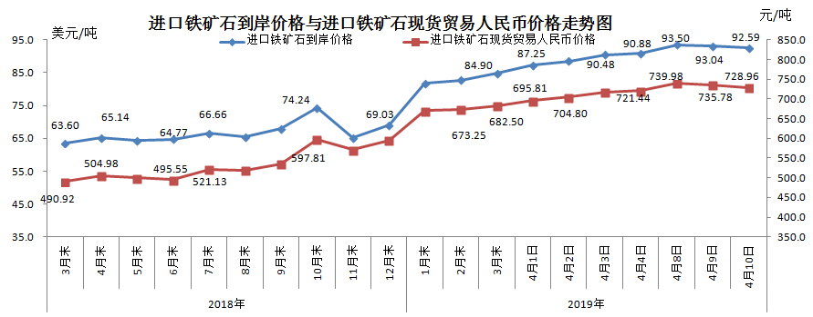
二、国产铁矿石价格
4月10日，国产铁矿石62%品位干基铁精矿含税价格为627.60元/吨，环比每吨上升2.11元，升幅为0.34%；比进口铁矿石低101.36元/吨，降幅为13.90%；当月平均价格为622.05元/吨，比进口铁矿石低98.58元/吨，降幅为13.68%。
4月10日，国产铁矿石65%品位干基铁精矿含税价格为702.31元/吨，环比每吨上升2.46元，升幅为0.35%；当月平均价格为695.86元/吨。
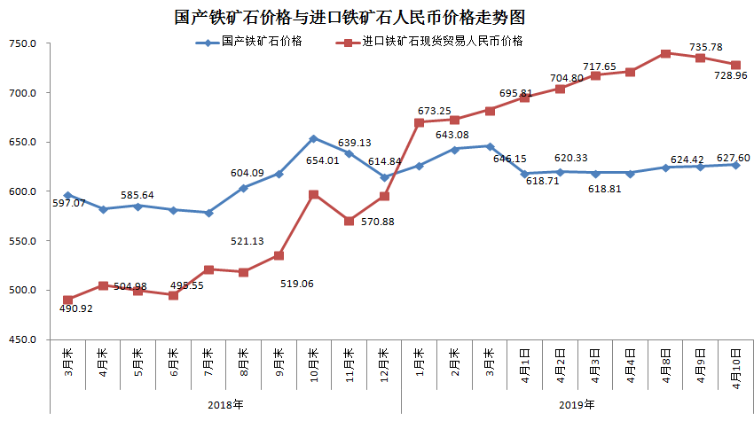三、中国铁矿石价格指数（CIOPI）
4月10日，中国铁矿石价格指数（CIOPI）328.45点，环比下降1.27点，降幅为0.38%。其中：国产铁矿石价格指数为252.54点，环比上升0.85点，升幅为0.34%；进口铁矿石价格指数为342.80点，环比下降1.67点，降幅为0.48%。
